ИНСТРУКЦИЯ ПОЛЬЗОВАТЕЛЯ
ПО РЕГИСТРАЦИИ НА ПОРТАЛЕ НЕПРЕРЫВНОГО МЕДИЦИНСКОГО И ФАРМАЦЕВТИЧЕСКОГО ОБРАЗОВАНИЯ

Шаг 1. Вход на Портал
Введите в адресную строку браузера https://edu.rosminzdrav.ru
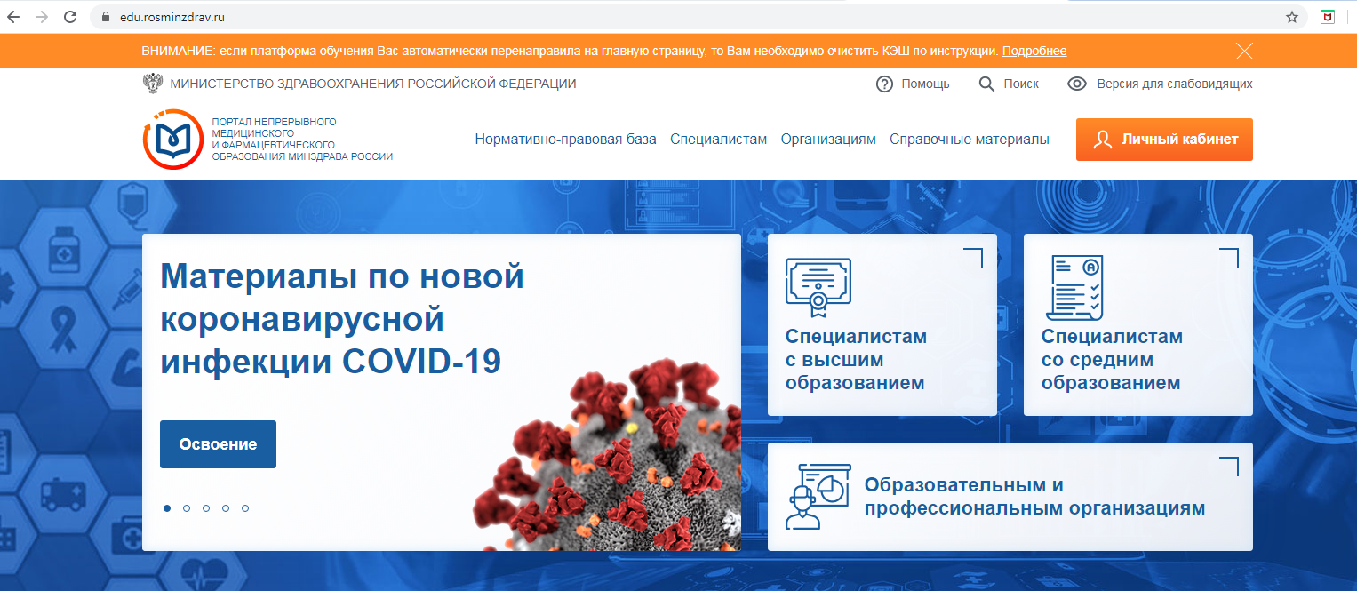
Шаг 2. Регистрация на Портале

Для того чтобы освоить интерактивные образовательные модули по актуальным вопросам новой коронавирусной инфекции COVID-19 с подтверждением освоения (получения сертификата), изучив материалы и пройдя тестирование, необходимо зарегистрироваться на портале НМО.
Вне зависимости от того, в какой раздел Портала Вы вошли для регистрации своего личного кабинета специалиста нажмите на ссылку Личный кабинет в верхней части экрана.

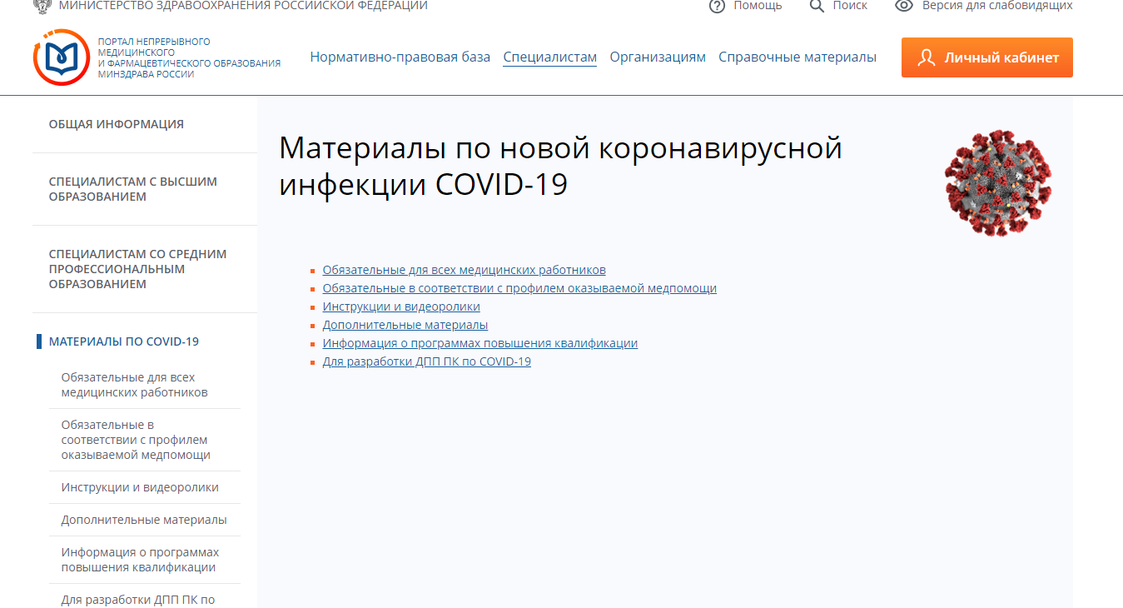

Для регистрации на Портале выберите вкладку «Регистрация» на странице входа в систему
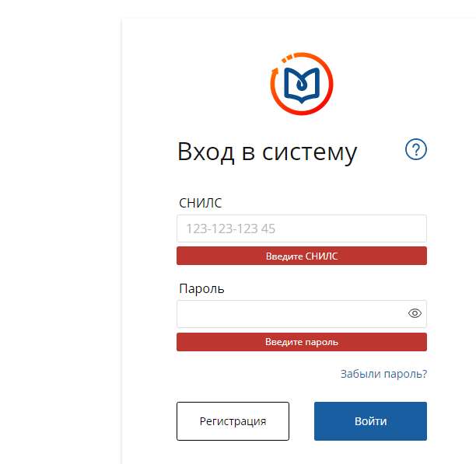

В открывшейся странице необходимо заполнить все поля :

СНИЛС (необходимо указать свой реальный СНИЛС, т.к. эта информация является Вашим уникальным идентификатором)

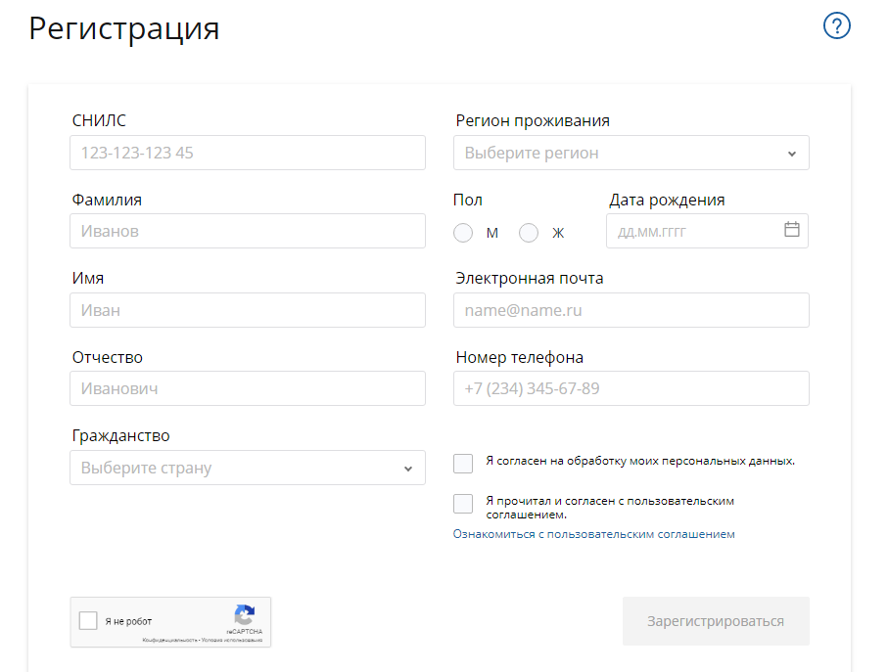
Нажмите галочку «Я не робот» и пройдите указанное задание.
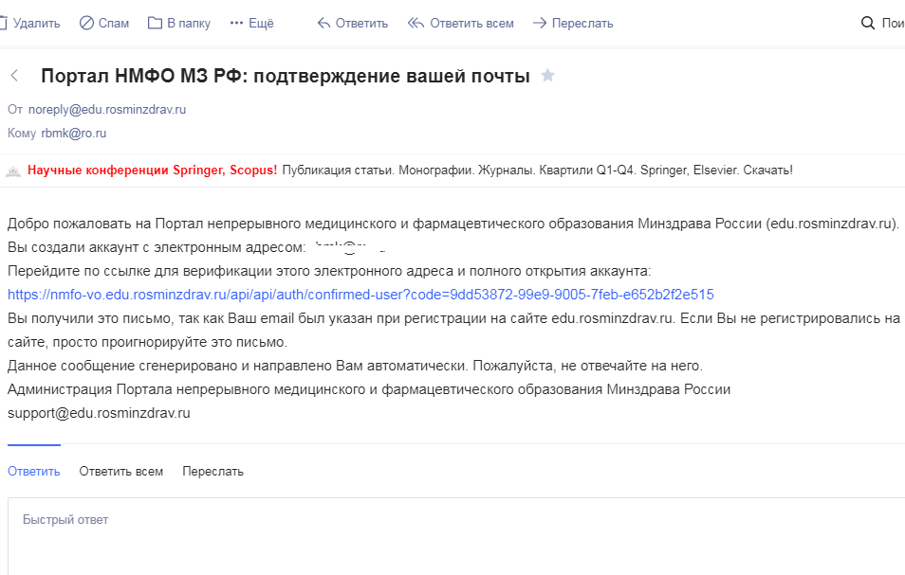
После придет подтверждение вашей почты, пройдитесь по ссылке для открытия аккаунта

и на указанную при регистрации почту будут высланы Ваши учетные данные с логином и паролем к Личному кабинету.

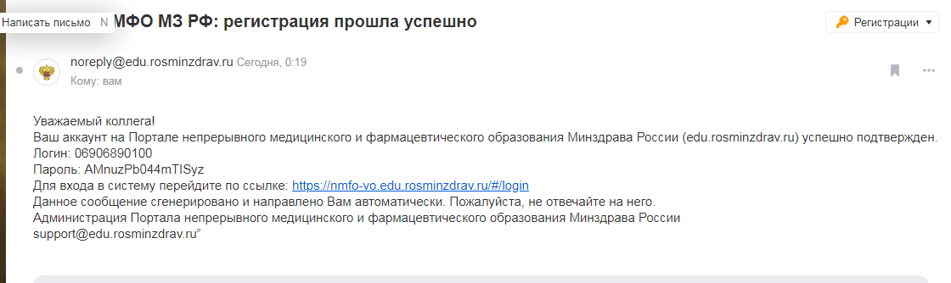
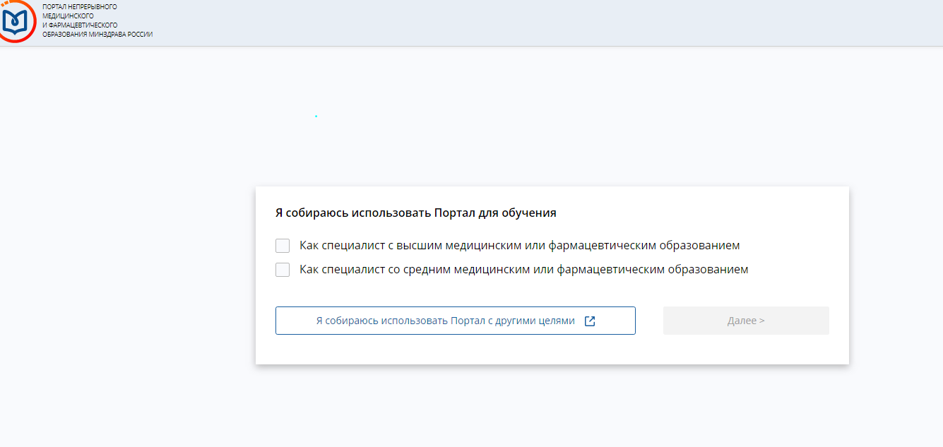
Пройдитесь по ссылке

Ставите галочку соответственно уровню вашего образования
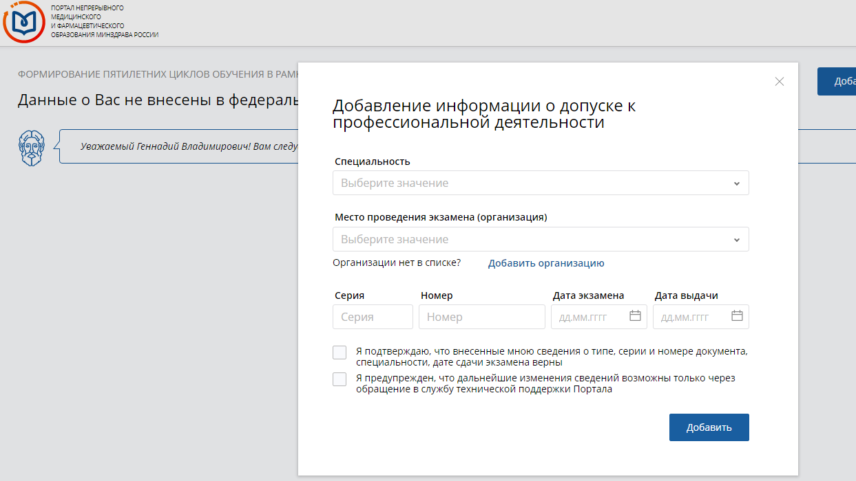

Если Вы являетесь обучающимся и не имеете допуска к профессиональной деятельности в этом случае при добавлении документа о допуске к профессиональной деятельности вы можете выбрать:
-"Специальность" наиболее близкую Вам по профилю деятельности,
-"Место работы" выбрать ГАПОУ РБМК,
-ввести в графы "Серия" и "Номер" нули,
-указать дату сдачи экзаменов и выдачи документов 01.01.2020.
Добавить .
Вы прошли регистрацию.

Шаг 3. Освоение ОИМ по актуальным вопросам новой коронавирусной инфекции COVID-19.

Заходим на страницу портала https://edu.rosminzdrav.ru
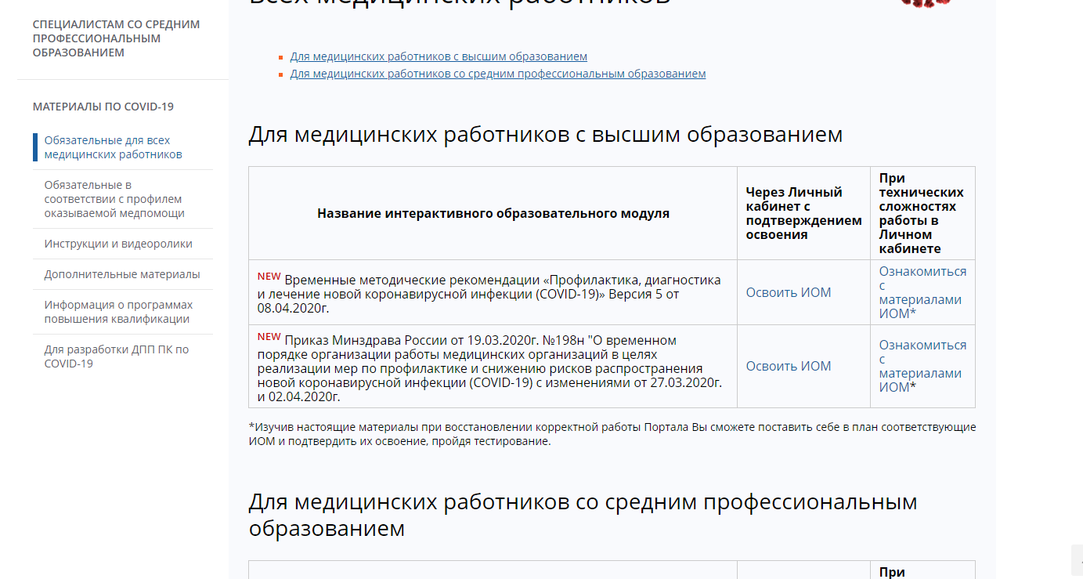
Выбираем нужный ИОМ, изучаем материал.
После изучения учебных материалов Вам предлагается пройти Итоговое тестирование.
Вопросы могут быть двух типов: «одиночный выбор» и «множественный выбор». Для перехода к очередному вопросу нажмите кнопку «Далее». Ответив на последний вопрос, нажмите кнопку «Завершить тестирование».
Для прохождения тестирования нажмите «Вперед→» и далее в окне - «Получить новый вариант» и пройти по ссылке с вариантом.
Тестирование считается пройденным, если его результат составляет 70% и более правильных ответов. Количество попыток не ограничено.
После успешного прохождения Итогового тестирования станет доступна страница «Сертификат». Обратите внимание, ИОМ считается завершенным, если Вы скачали сертификат, нажав соответствующую кнопку. Сертификат формируется единожды, но может быть скачан при необходимости повторно.

